Opis Przedmiotu Zamówienia
System do telewizyjnej inspekcji sieci kanalizacyjnej o średnicy DN 150 do DN 1000

Przedmiotem zamówienia jest dostawa nowego systemu do telewizyjnej inspekcji sieci kanalizacyjnej (samochód + urządzenie do inspekcji TV sieci kanalizacyjnej zabudowane na samochodzie) wraz z dwudniowym szkoleniem operatorów, obejmującym obsługę programową i sprzętową w teorii i praktyce. Oferowany system powinien umożliwiać dokonywanie z poziomu terenu inspekcji rur kanalizacyjnych w zakresie średnic DN 150 – DN 1000 mm znajdujących się poniżej poziomu terenu. System winien umożliwiać wykrywanie istniejących uszkodzeń i wad instalacji, umożliwiać ich lokalizację z dokładnością +/- 0,1 m oraz dokonywać pomiaru spadku z dokładnością +/- 0,1 % oraz tworzyć profil spadku obrazujący rzeczywisty spadek rurociągu. System inspekcji zasilany z akumulatorów litowo-jonowych gwarantujących min. 8 h ciągłej pracy. System musi spełniać wymogi bezpieczeństwa i higieny pracy.

PARAMETRY I WYMAGANIA:

- SAMOCHÓD TYPU FURGON:
Dane ogólne:
- Nowy, nieużywany, rok produkcji min. 2019
- Kolor samochodu biały
- Napęd 4x4
- Długość samochodu – od 5300 do 6000 mm
- Min. długość przestrzeni ładunkowej – 2900 mm
- Min. wysokość przestrzeni ładunkowej – 1390 mm
- Max. masa całkowita samochodu 3,5 t
- Drzwi boczne z prawej strony przedziału ładunkowego, przesuwne
- Drzwi tylne podnoszone do góry lub dwuskrzydłowe otwierane na boki do ściany bocznej z blokadą
Silnik:
- Moc silnika min. 100 kW
Wyposażenie:
- Siedzenie pasażera dwuosobowe (3 miejsca siedzące = kierowca + 2 pasażerów)
- Ciemny kolor tapicerki
- Wykładzina w przedziale kierowcy gumowa, dywaniki gumowe
- Dwa komplety opon: letnie i zimowe, obydwa na felgach stalowych
- ABS
- System stabilizacji toru jazdy i kontrola trakcji
- Sygnalizacja zapiętych pasów
- Automatyczne światła do jazdy dziennej
- System ułatwiający ruszanie z miejsca na wzniesieniach
- Lusterka zewnętrzne elektrycznie regulowane i podgrzewane
- Immobiliser
- Gniazdo elektryczne 12V w kabinie kierowcy
- Hamulce tarczowe
- Wspomaganie kierownicy
- Komputer pokładowy
- System multimedialny, gniazdo USB, System Bluetooth
- Klimatyzacja
- Kierownica regulowana w pionie i poziomie
- Automatyczny ogranicznik prędkości
- Regulacja wysokości fotela kierowcy
- Zagłówki z regulowana wysokością
- Centralny, zdalnie sterowany zamek
- Autoalarm
- Koło dojazdowe
- Kamera cofania
- Belka z oświetleniem ostrzegawczym LED w kolorze pomarańczowym
- Dokumentacja w języku polskim

Wykonawca zobowiązany jest do dostarczenia pełnej dokumentacji związanej z rejestracją samochodu.

- Urządzenie do inspekcji TV sieci kanalizacyjnej zabudowane na samochodzie
- Przedział ładunkowy podzielony na 2 części:
- część „sucha” – operatorska (dostęp przez drzwi boczne przesuwne);
- część „mokra” – sprzętowa (dostęp przez drzwi tylne);
- System zasilany z akumulatorów litowo-jonowych zapewniających pracę min. 8 h z możliwością ładowania ze źródła zewnętrznego lub alternatora samochodu.
- Gniazdo dodatkowego zasilania ze źródła zewnętrznego (łatwy dostęp – na zewnątrz pojazdu) – możliwość pełnej pracy systemu na źródle zewnętrznym;
- Zabudowany zbiornik min. 20 l na czystą wodę wraz z systemem do mycia kamery po inspekcji;
- Interkom do komunikacji pomiędzy częścią operatorską i mokrą;
- Ogrzewanie postojowe części operatorskiej „suchej” typu WEBASTO, niezależne od pracy silnika pojazdu, nadmuch ciepłego powietrza skierowany na nogi operatora w części operatorskiej "suchej";
- Klimatyzacja części operatorskiej „suchej”;
- Termometr cyfrowy w części operatorskiej „suchej” do pomiaru temperatury zewnętrznej z czujnikiem umieszczonym na stałe na zewnątrz pojazdu.
- Zbiornik na wodę do mycia rąk 5 l, dozowniki na mydło i płyn dezynfekcyjny;
- W przypadku samochodu z drzwiami tylnymi dwuskrzydłowymi należy wykonać osłonięcie od deszczu i słońca przestrzeni roboczej za samochodem. Osłonę należy wykonać na całej przestrzeni roboczej tyłu pojazdu o długości min. 100 cm składaną do wnętrza przestrzeni ładunkowej.

- Zabudowa części „suchej” – operatorskiej obejmuje:
- stelaże konstrukcyjne zabudowy wykonane ze stopów aluminium lub stali nierdzewnej o niskim ciężarze własnym, przy zachowaniu bardzo wysokiej stabilności;
- pokrycie podłogi przedziału laminowaną sklejką wodoodporną oraz aluminiową blachą antypoślizgową;
- odgrodzenie przedziału operatorskiego ścianą działową pełną;
- zestaw szafek, półek oraz szuflad na niezbędne akcesoria i dokumenty, z zabezpieczeniem przed samoczynnym otwarciem;
- ścianki oraz sufit wykonane z elementów termoizolacyjnych łatwych w utrzymaniu czystości i zabezpieczonych przed uszkodzeniem (ściany – kronolit, lub materiał o porównywalnych właściwościach (do akceptacji przez zamawiającego), sufit – materiały tapicerskie);
- stanowisko pracy: blat z płyty kronolitowej lub z materiału porównywalnego jakościowo (do akceptacji przez zamawiającego) z miejscem na pulpit sterowniczy, monitor, krzesło obrotowe (łatwe w utrzymaniu czystości) z zabezpieczeniem przed przemieszczaniem się, dodatkowe oświetlenie umieszczone w suficie, umożliwiające komfortową pracę operatora;
- przemysłowy monitor główny kolorowy LCD min. 22” z powłoką antyodblaskową do podglądu obrazu inspekcyjnego;
- drugi monitor LCD min. 13” do podglądu jednocześnie bębna i obszaru za samochodem;
- tablica magnetyczna z magnesami wielkości min. A2;
- listwa z gniazdami 230V (min. 2 gniazda) umieszczona w dostępnym miejscu zasilana z systemu bateryjnego;
- kolorowa drukarka A4;

Proponowany układ zabudowy części „suchej” – operatorskiej (zmiana układu wymaga akceptacji zamawiającego):

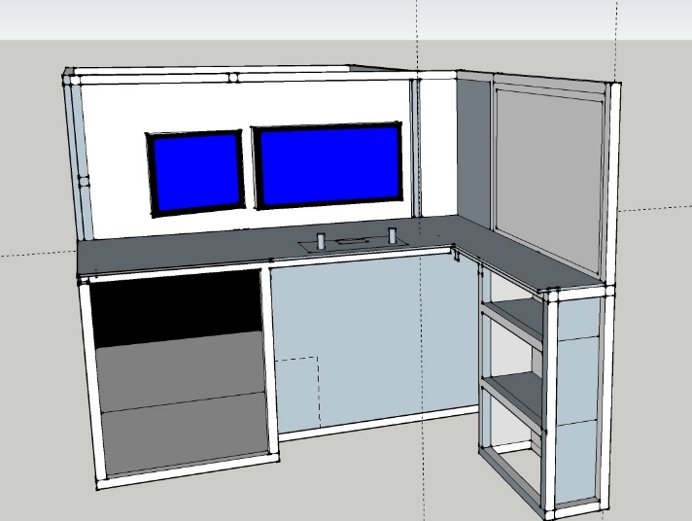
Zamykany otwór do transportu drabiny
Szuflady

- Zabudowa części „mokrej” – sprzętowej obejmuje:
- stelaże konstrukcyjne zabudowy wykonane z materiałów niekorodujących, odpornych na działanie ścieków, przy jednoczesnym zachowaniu niskiej wagi i bardzo wysokiej stabilności;
- pokrycie podłogi przedziału laminowaną sklejką wodoodporną oraz aluminiową blachą antypoślizgową;
- pokrycie ścian przedziału blachą aluminiową i płytą kronolitową lub materiałem o podobnych właściwościach (do akceptacji przez zamawiającego);
- usadowienie bębna z kablem inspekcyjnym;
- składany wysięgnik (min. 60 cm) do prowadzenia kabla inspekcyjnego z bębna z możliwością ustawienia i zablokowania kąta odchylenia wysięgnika, z zamontowanym reflektorem LED;
- monitor przemysłowy kolorowy LCD min. 13” do podglądu obrazu inspekcyjnego;
- zamontowana butla 5 l z reduktorem napełniona azotem oraz wężem z końcówką umożliwiająca pompowanie i pomiar ciśnienia gazu do kamery inspekcyjnej;
- 5 szt. pachołków drogowych z zabezpieczeniem przed przemieszczaniem się podczas jazdy samochodem;
- rolka do ochrony kabla rozwijanego z bębna montowana na pierścieniu studni kanalizacyjnej (do montażu bez konieczności odpinania wózka transportowego od kabla);
- rolki do ochrony kabla rozwijanego z bębna montowane na łączeniu studni z rurą o średnicy DN 150 - DN 1000 (do montażu bez konieczności odpinania wózka transportowego od kabla);
- uchwyt z linką do opuszczania i wyciągania wózka;
- oświetlenie LED stanowiska pracy (wnętrze samochodu w części „mokrej” oraz stanowisko pracy za samochodem);
- zestaw półek oraz szuflad na niezbędne akcesoria, narzędzia, osprzęt oraz części zapasowe wykonane z materiałów niekorodujących, odpornych na działanie ścieków, łatwych do utrzymania czystości;
- miejsce na łopatę i podstawowy sprzęt porządkowy;
- wysuwny blat roboczy (na wys. ok 80 cm od poziomu terenu) do przygotowywania kamery do pracy;
- kamera wpychana umożliwiająca inspekcję od DN 50 do DN 300, bęben łożyskowany wykonany ze stali nierdzewnej, elektroniczny licznik odległości zintegrowany z bębnem – wyświetlanie odległości na ekranie kompatybilnego sterowania. Kabel wpychowy o długości 60 m, usztywniony włóknem szklanym i zbrojony kevlarem. Średnica kabla w zakresie 7-9 mm zapewniająca przesyłanie danych.
- agregat prądotwórczy z inwerterem:
- moc max. 2 kW,
- moc nom. 1,6 kW
- gniazda AC 2x230V 16A
- LWA/stopień ochrony 89dB/IP23
- długość max. 510 mm
- szerokość max. 290 mm
- wysokość max. 425
- masa bez paliwa max. 21 kg
- zbiornik paliwa 3 l
- silnik czterosuwowy
- czas pracy min. 3 h
- możliwość transportu drabiny o długości 2,5 m, poprzez zamykany otwór umieszczony w ściance oddzielającej przedziały;
- kamera podglądowa tyłu pojazdu (jednocześnie bęben i obszar za samochodem).

Proponowany układ zabudowy części „mokrej” – sprzętowej (zmiana układu wymaga akceptacji zamawiającego):
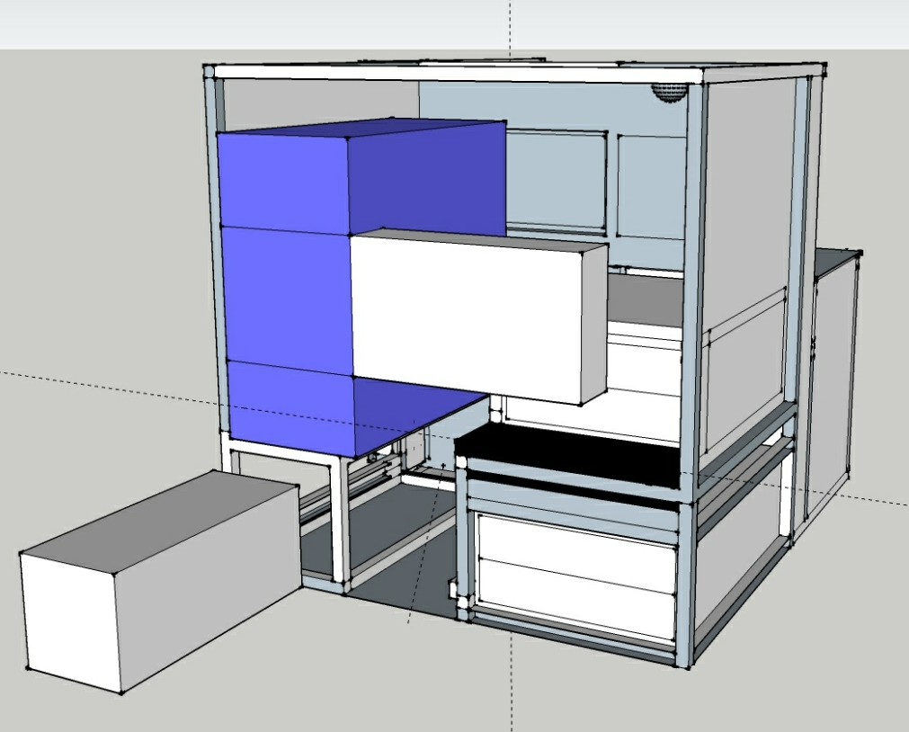
Bęben
kablowy
Wózek transportowy
Wysięgnik
Szuflady + wysuwany blat roboczy

- KOMPONENTY SYSTEMU DO INSPEKCJI TV KANALIZACJI:
- Bęben kablowy - nawijarka:
- wysięgnik oraz bębny kablowe wykonane z materiałów niekorodujących, odpornych na działanie ścieków;
- bęben kablowy o pojemności 300 m wraz z kablem inspekcyjnym o długości 300 m;
Wózek transportowy
- kabel odporny na ścieranie, rozciąganie i zrywanie oraz agresywne działanie ścieków wzmacniany kevlarem, wyposażony w wodoszczelne złączki do transmisji obrazu, złączki bez stosowania dodatkowych elementów zabezpieczających typu linki montowanej za łączem wtyczki;
- w pełni automatyczna, zsynchronizowana z jazdą wózka, z licznikiem wydawanego kabla, możliwość zliczania metrów do przodu i do tyłu (pomiar odległości wyświetlany na monitorze);
- siła naciągu kabla, prędkość zwijania i rozwijania kabla automatycznie synchronizowana z prędkością jazdy wózka;
- automatyczne układanie kabla na bębnie;
- wyłącznik awaryjny umieszczony na bębnie;
- wyposażony w pilot zdalnego sterowania umożliwiający:
- sterowanie wózkiem;
- sterowanie nawijaniem kabla na bęben;
- rolka do ochrony kabla rozwijanego z bębna na wyjściu bębna;
- bęben posadowiony na prowadnicach do łatwego montażu i demontażu;
- wtyczka rozbieralna - możliwość naprawy kabla przez operatora (po przeszkoleniu);
- bęben z tacą do osadzania się nieczystości, taca łatwa do czyszczenia.

- Wózek transportowy:
- wodoszczelność 1 bar, min. IP68;
- wykonany z materiałów niekorodujących, odpornych na działanie ścieków;
- 6-cio kołowy z możliwością skręcania (niezależny napęd na dwie osie), z opcjonalnym mechanizmem antywywrotowym (brak dodatkowych elementów kamery samojezdnej);
- koła wymienne (komplety kół do pracy w zakresie od DN 150 do DN 1000 do różnego typu nawierzchni, łącznie ze śliskimi i zatłuszczonymi powierzchniami) min. 3 kpl. kół gumowych i 1 kpl. kół ceramicznych/kamionkowych;
- możliwość ręcznego stopniowego ustawienia prędkości jazdy;
- płynne przełączanie kierunku jazdy;
- wypełniony azotem (wbudowany zawór ciśnienia);
- wbudowana kontrola szczelności (ciągły podgląd ciśnienia);
- wbudowana kamera wsteczna z oświetleniem LED;
- wbudowany czujnik pomiarów spadków dna kanału oraz pomiaru przechyłu wózka;
- podnośnik (pantograf) demontowalny, podnoszony i opuszczany elektrycznie z poziomu panelu sterującego, wyposażony w dodatkowe oświetlenie;
- moduł umożliwiający transportowanie pakerów;
- sonda lokalizacyjna 33kHz;
- uchwyt do opuszczenia wózka;
- wielkość i konstrukcja wózka umożliwiająca inspekcję przez studzienki DN 315 zabudowane na ciągu min. DN 200;
- przyłącze kabla inspekcyjnego przegubowe - ruchome w dwóch osiach;
- wbudowana kontrola szczelności (ciągły podgląd ciśnienia);
- waga wózka z głowicą i kołami dostosowana do konstrukcji, tak aby umożliwiała rozwiniecie 300 m kabla;
- oświetlenie LED zapewniające natężenie światła wymagane dla uzyskania zadowalającego efektu wizyjnego w kanałach o średnicy od DN 150 – DN 1000;
- możliwość wyciągnięcia za kabel wózka z kanału w przypadku wystąpienia awarii zasilania wózka;
- wózek zasilany napięciem stałym min. 180 V,
- 2 silniki o mocy min. 100 W każdy.

- Głowica wizyjna zamontowana na wózku transportowym:
- przetwornik obrazu kolorowy o rozdzielczości min. 530/TVL/PAL;
- uchylno-obrotowa (wertykalnie 360° - bez ograniczeń, horyzontalnie min. 240°[2x120];
- funkcja automatycznego powrotu do pozycji „0”;
- wodoszczelność 1 bar, min. IP68;
- wykonana z materiałów niekorodujących, odpornych na działanie ścieków;
- wypełniona azotem (wbudowany zawór ciśnienia);
- wbudowana kontrola szczelności (ciągły podgląd ciśnienia);
- obiektyw zoom (optyczny 10x, cyfrowy 12x);
- fokus automatyczny i manualny (zdalne sterowanie ostrością);
- oświetlenie LED zintegrowane z głowicą;
- możliwość manualnej regulacji mocy światła;
- czułość kamery min. 1 Lux
- wbudowane diody laserowe umożliwiające pomiar: średnic badanego kanału, średnic przykanalików, szczelin
- możliwość pomiaru deformacji kanału,
- możliwość pomiaru wielkości osadów w kanale.

- Jednostka archiwizująco-sterująca:
- pulpit sterowniczy zamontowany na stałe w blacie operatora samochodu inspekcyjnego;
- jednostka centralna (komputer) w zabudowie RACK:
- OS: Windows 10 x64 Home PL wersja BOX;
- CPU: minimum i5-8400;
- RAM: minimum 8 GB 2400MHz;
- HDD x 2 + USB DISK 3.0:
- OS DISK: Dysk SSD Samsung 860 EVO 250GB SATA3 (MZ-76E250B/EU)
- DYSK DANE: Dysk HDD 1TB
- Dysk zewnętrzny Seagate Backup Plus, 1TB (STDR1000201)
- LAN/WIFI
- Czytnik kart SD/SDHC/SDXC
- DVD: RW+/-
- USB Port: min. 3 szt. w łatwo dostępnym miejscu
- system kodowania inspekcji TV według europejskiej normy EN 13508-2;
- polska wersja językowa;
- zaprogramowana w sposób umożliwiający płynne sterowanie wszystkimi funkcji głowicy kamery, pantografu i wózka (sterowanie wózkiem i głowicą za pomocą 2 joysticków [ruch, obrót, zoom, ostrość]);
- system kompatybilny z kamerą wpychaną (gniazdo do podłączenia kompatybilnej kamery wpychanej, regulacja oświetlenia LED kamery wpychanej za pomocą potencjometru umieszczonego na pulpicie sterowniczym, nagrywanie obrazu z poziomu oprogramowania inspekcyjnego, wpisywanie komentarzy tekstowych);
- przycisk lub ikona na pulpicie sterowniczym przełączające kamery (głowica/kamera wsteczna);
- płynna regulacja oświetlenia podstawowego i dodatkowego;
- klawiatura i mysz bezprzewodowa;
- przycisk włącz/wyłącz sondy lokalizacyjnej 33 kHz;
- możliwość sporządzenia kompletnej dokumentacji z inspekcji:
- rejestrowanie obrazu video podczas inspekcji TV (format zapisu obrazu MPEG4);
- możliwość tworzenia raportu z inspekcji wraz z opisem i załącznikami graficznymi (wydruk raportów inspekcyjnych do formatu PDF)
- możliwość wprowadzania danych dotyczących: wykonawcy, zleceniodawcy oraz sprawdzanego odcinaka sieci;
- graficzne przedstawienie profilu spadku kanału i jego średnicy (wyrażenie spadku zarówno w stopniach jak i procentach);
- możliwość ponownego odtwarzania zarejestrowanego obrazu z inspekcji TV oraz przeglądania raportów z poziomu jednostki archiwizująco-sterującej;
- możliwość zapisywania raportów i obrazu video na pamięciach USB, SD, SDHC, SDXC oraz płytach CD/DVD wraz z możliwością przeglądania tych plików na innym komputerze;
- funkcja obsługi i rejestracji laserowego pomiaru: średnicy, szczelin, deformacji i wypełnienia w kanale;
- wskaźnik położenia głowicy wyświetlany na ekranie;
- wyświetlane dane m. in. aktualne ciśnienie wewnątrz kamery, inklinację i rotację głowicy, długość rozwiniętego kabla;
- możliwość instalacji przez zamawiającego dowolnych programów biurowych firm trzecich bez utraty gwarancji (np. przeglądarki: Google Chrome, programy do edycji jpg: Paint, konwertery jpg/pdf, pakiet biurowy: LibreOffice, programy antywirusowe itp.);
- zasilacz awaryjny UPS,
- wyświetlacz podający m.in. aktualne ciśnienie wewnątrz kamery, odległość rozwiniętego kabla (możliwość identyfikacji położenia i parametrów kamery przy ewentualnej awarii monitora lub pracy bez komputera tylko na sygnale wideo),

Dodatkowe:
- Dwudniowe szkolenie operatorów, obejmujące obsługę programową i sprzętową w teorii i praktyce. Szkolenie powinno odbywać się w miejscu dostawy systemu w języku polskim.
- Instrukcja obsługi systemu do inspekcji sieci kanalizacyjnej w języku polskim.
- Dostarczenie wszystkich licencji oraz programów wymaganych do obsługi dostarczonego systemu do telewizyjnej inspekcji sieci kanalizacyjnej.
- Wózek samojezdny, głowica kamery, bęben kablowy, kamera wpychana i jednostka archiwizująco-sterująca muszą pochodzić od jednego producenta.
- System kompatybilny z oprogramowaniem WinCan;
- Wykonawca zobowiązany jest dostarczyć przedmiot zamówienia na własny koszt na oczyszczalnię ścieków w Nowym Targu, ul. Polna 51.
- W przypadku usuwania usterki urządzenia w okresie dłuższym niż 21 dni roboczych wykonawca zapewni urządzenie zastępcze.
- Podczas dostarczania systemu Zamawiający przeprowadzi test rozwijania i zwijania kabla na długości 300 m;
- Zamawiający zastrzega sobie prawo do min. dwukrotnego uczestnictwa przy realizacji zabudowy celem zatwierdzenia wykorzystywanych materiałów oraz układu zabudowy.

